Archivní číslo vzorku | 7448
Odběrové číslo vzorku
Pořadové číslo karty vzorku v databázi | 1818
Místo | Praha, Národní muzeum
Objekt | Nástěnné malby BŮH OTEC, BŮH SYN
Místo odběru popis | 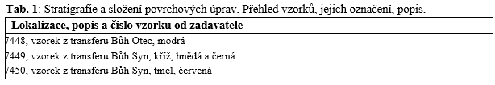
Místo odběru foto | 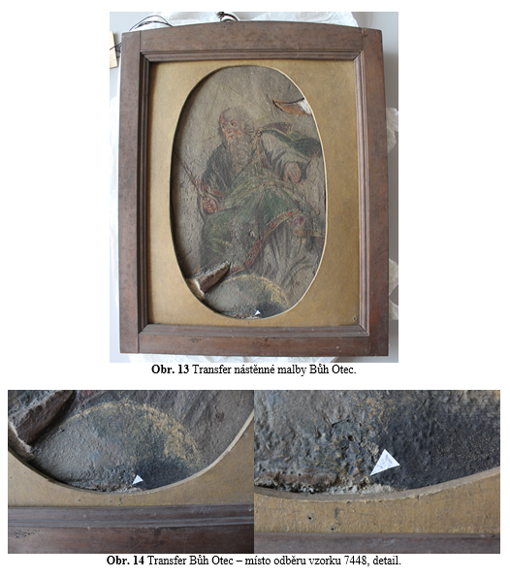  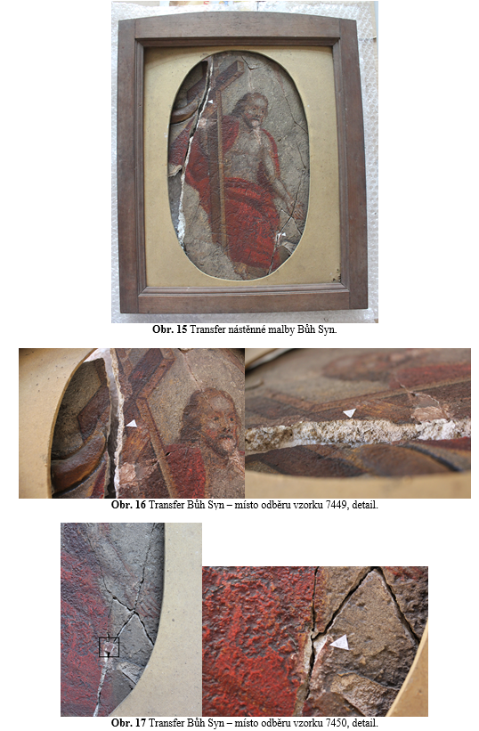
Typ díla | Nástěnná malba
Typ podložky (v případě vzorků povrchových úprav / barevných vrstev) | Omítka
Datace objektu
Zpracovatel analýzy | Lesniaková Petra
Datum zpracování zprávy k analýze | 2014
Číslo příslušné zprávy v databázi zpráv | 2014_39

Výsledky analýzy
Stratigrafie povrchových úprav

Vzorek 7448: transfer Bůh Otec, spodní část výjevu, modrá

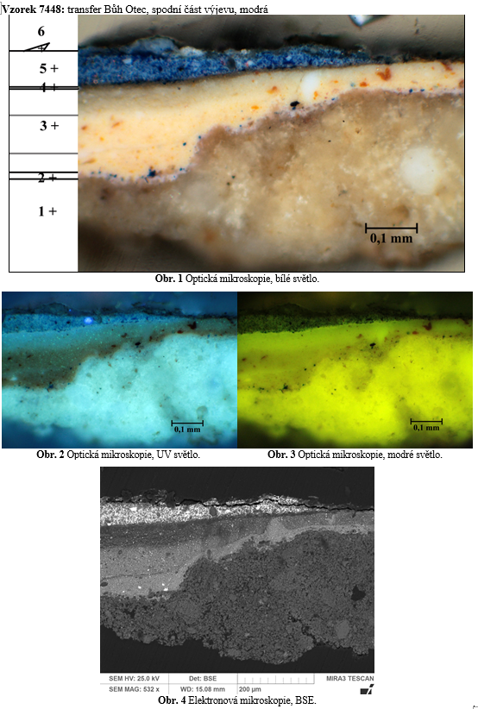

Číslo vrstvy | Popis vrstvy, optická mikroskopie | Složení vrstvy, SEM/EDX
6. | tmavá vrstva (viditelná na jiném úlomku, fragment žluto-bílé vrstvy pozorovaný v mikroskopu | tmavá vrstva neanalyzována, fragment žluto-bílé vrstvy Zn: zinková běloba, patrně se jedná o fragment vrstvy 3
5. | modrá vrstva s modrým, bílým a ojediněle červeným pigmentem | Si, Al, Na, Pb (Zn)  olovnatá běloba, umělý ultramarín (Al, Na, Si, S) křemenné zrno (Si), rumělka (Hg, S), příměs zinkové běloby - nelze vyloučit, že se do vrstvy dostala z vrstvy 3 při broušení, polymerní pojivo
4. | tenká okrová vrstva | Zn, Na, Al, Si: zinková běloba, silikáty, okr
3. | souvrství tří žlutých vrstev s většími žlutými částicemi, ve spodní vrstvě ojediněle zrna modrého pigmentu, na povrchu vrstva obohacená o polymerní pojivo, UV fluorescence charakteristická pro přítomnost zinkové běloby | Zn (Fe, Si, Al):  zinková běloba, malá příměs olovnaté běloby, žlutý okr, polymerní pojivo
2. | tenká narůžovělá vrstva s modrým pigmentem, UV fluorescence | Zn (Ca, Si, S, Al, Fe):  zinková běloba, modrá zrna umělého ultramarínu (Al, Na, Si, S (K)), ojediněle železitá červeň, příměs olovnaté běloby
1. | silná béžová vrstva | Ca (S, Si, Mg, Na, Fe):  uhličitan vápenatý, silikátová zrna, síran vápenatý

Vzorek obsahuje křídový podklad (1) a barevné vrstvy (2-5). Tenká narůžovělá vrstva 1 je pravděpodobně propojená s následující povrchovou úpravou. Vrstva obsahuje zinkovou bělobu, lze tedy předpokládat, že nevznikla dříve než po první třetině 19. stol. Následuje žluté souvrství (2) probarvené zinkovou bělobou a žlutým okrem a tenčí okrová vrstva 4. Na pohledové modré vrstvě 5 s ultramarínem byl zaznamenán fragment tmavé a žluté vrstvy se zinkovou bělobou (6).

Závěr

V rámci průzkumu povrchových úprav byly studovány vzorky odebrané z transferů nástěnné malby Bůh Otec a Bůh Syn z depozitáře Národního muzea.

Vzorky 7448 a 7449 odebrané z transferů Bůh Otec a Bůh Syn mají podobnou skladbu povrchových úprav. Na našedlé vrstvě, předpokládaném podkladu (1), se vyskytují srovnatelné světle růžové (2) a žluté až okrové vrstvy (2-3) se zinkovou bělobou. Následují modré vrstvy (vzorek 7448) nebo okrové a červené (vzorek 7449) vrstvy.
Na vrstvě sádrového tmelu odebraného z transferu Bůh Syn vzorku 7450 byla zaznamenána červená vrstva.

Detailní popis složení a stratigrafie zaznamenaných vrstev jsou uvedeny u snímků nábrusů jednotlivých vzorků v části výsledků průzkumu. Na základě průzkumu metodami optické mikroskopie a skenovací elektronové mikroskopie s prvkovou analýzou (SEM/EDX) byla odvozena přítomnost následujících pigmentů, případně plniv vyskytujících se ve vybraných vrstvách:

Bílá, průhledná: uhličitan vápenatý, síran vápenatý, zrna dolomitu, baryt, křemenná zrna, olovnatá běloba, zinková běloba
Žlutá: okr
Červená: železitá červeň, rumělka, příměs pigmentu na bázi sloučenin chrómu
Modrá: syntetický ultramarín
Hnědá: okr
Černá: organická/uhlíkatá čerň

Fotodokumentace analýzy

